LANGKAH KIRIM DATA KE SATU SEHAT

- Silahkan login, masukan username dan password
- Buka menu Satu Sehat, lalu kirim kunjungan
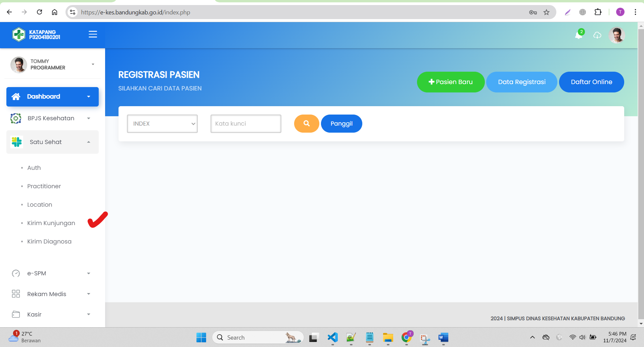

Silahkan filter tanggal lalu kirim semua
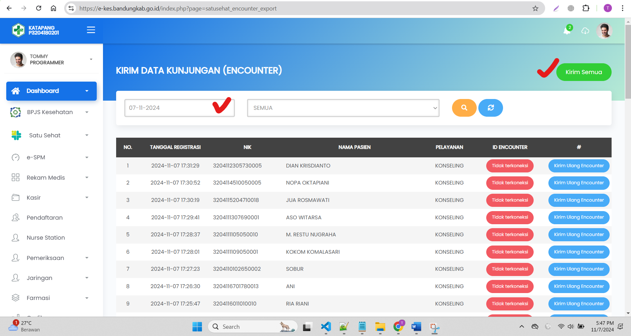

- Buka menu Satu Sehat, lalu Kirim Diagnosa
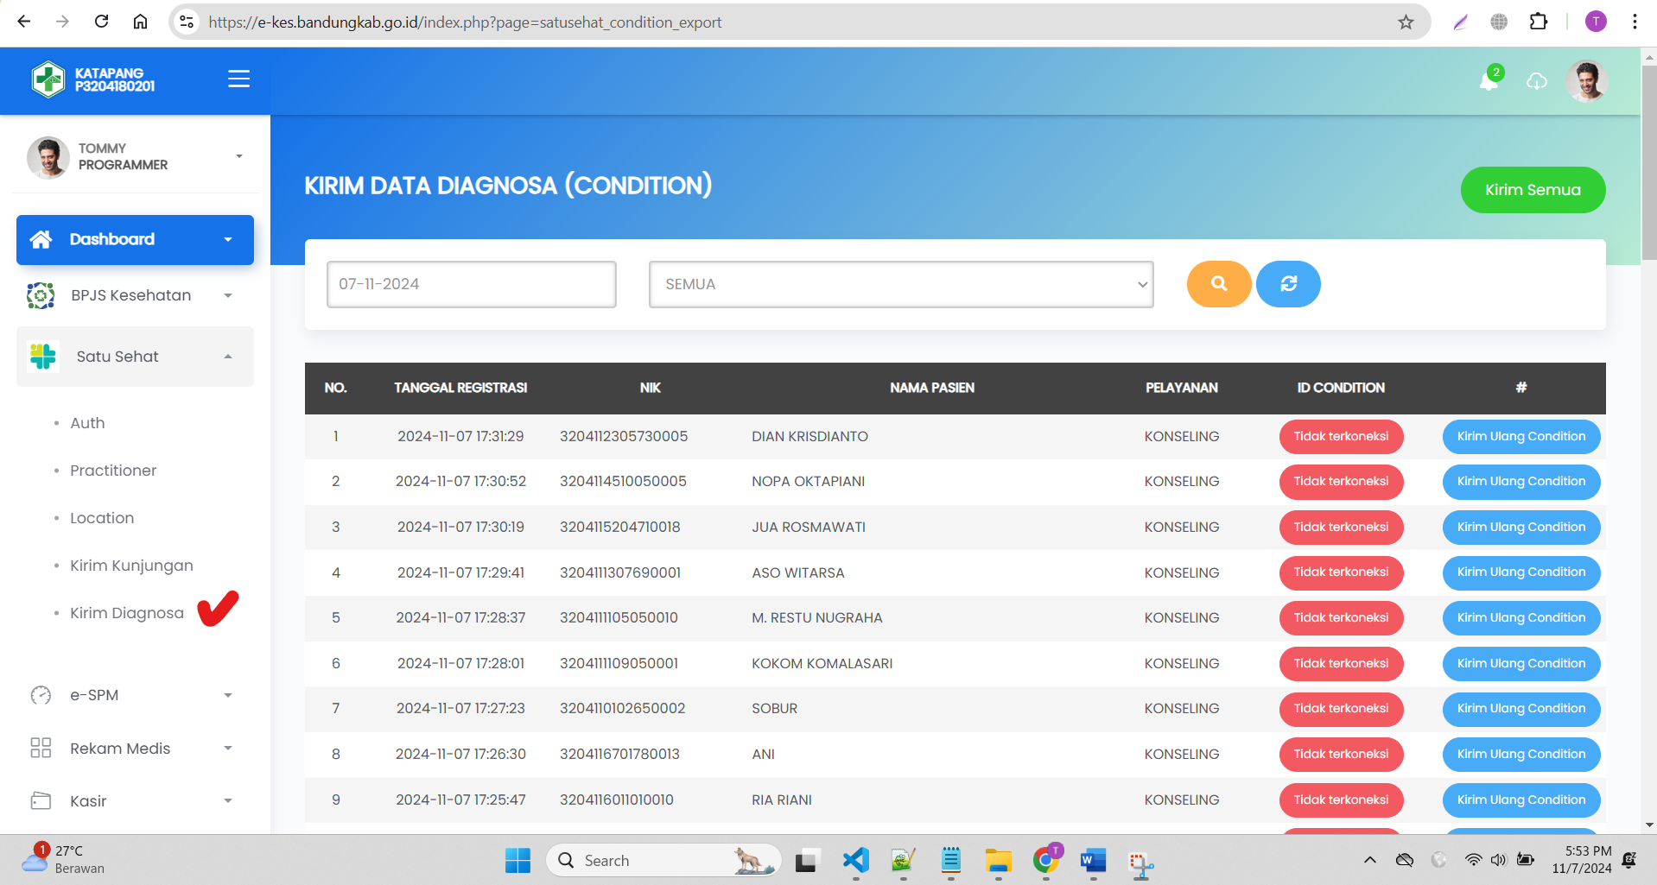

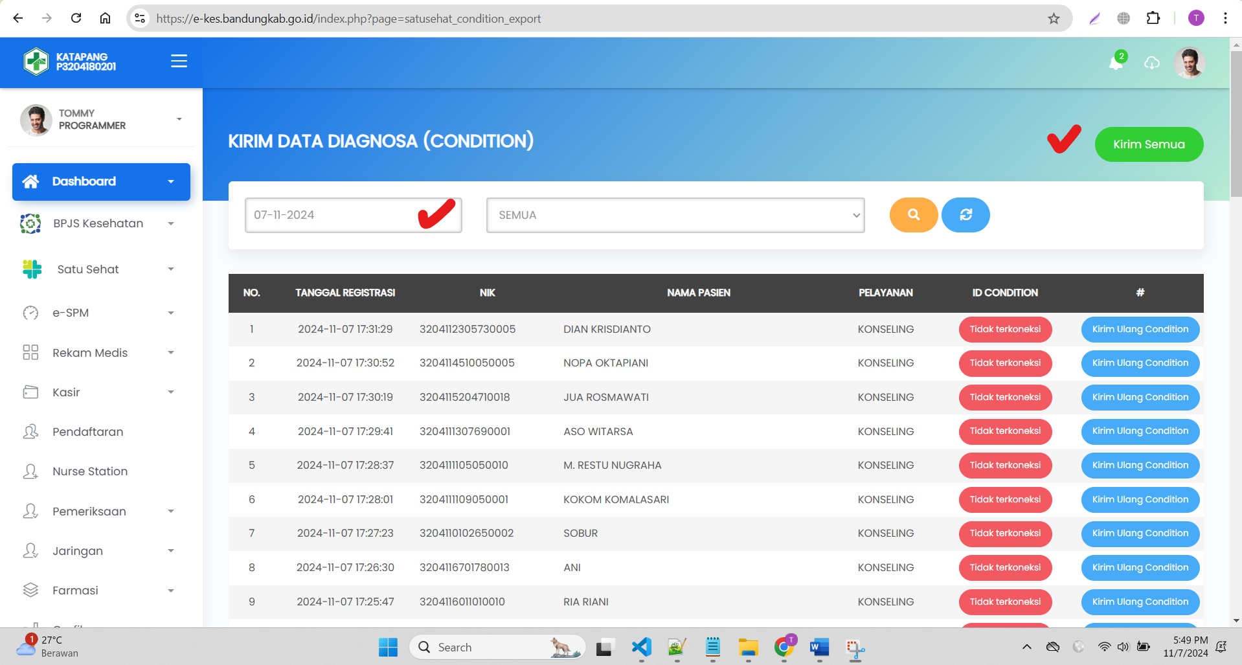

Perhatikan :
- Untuk Kunjungan, tidak semua data dapat terkirim jika nik tidak lengkap atau tidak valid di platform satu sehat.
- Untuk Diagnosa, walaupun kunjungan sudah dikirim terkadang masih ada beberapa yang gagal bridging ini bisa dikarenakan koneksi saat pengiriman data atau dapat dilihat lognya pada menu dashboard satu sehat.
- Disarankan untuk mengirim Data ke platform Satu Sehat udai pelayanan ditiap harinya .
- Silahkan pantau aliran data secara berkala pada alamat (Filter Provinsi, Kabupaten/Kota serta faskesnya) https://satusehat.kemkes.go.id/data/dashboard/47ef4c43-4ea0-4d1f-a5e5-7d38afcb4edf

